**Plan de trabajo Lenguaje semana del 30 al 3 de abril**

Estimado apoderado: Junto con saludar, comunico a usted que se habilitó un correo electrónico donde podremos tener comunicación directa, atendiendo a sus dudas en el horario establecido. Respecto a como se revisará el trabajo en casa, les pediré que a través del mismo correo envien fotos de las guías de trabajo que se han hecho en las siguientes fechas.

Semana 16 al 20 de marzo: Viernes 3 de abril.

Semana 23 al 27 de marzo: Viernes 3 de abril.

Semana 30 al 3 de abril: Lunes 6 de abril.

Esto aplicará a cada asignatura, por lo tanto usted debe enviar registro fotografico de cada guía que se realice.

Enviandoles un afectuoso saludos a mis niños y esperando a que se enuentren muy bien en sus hogares, les saluda atentamente

Tía Angela

**Nombre: ______________________________________________________________________**

**Fecha:_________________________**

**Objetivo: Identificar palabras que comiencen en el fonema identificado grafemas vocálicas.**

**Actividad: Según la imagen reconozca a qué vocal corresponde y escribe la letra que pertenece.**

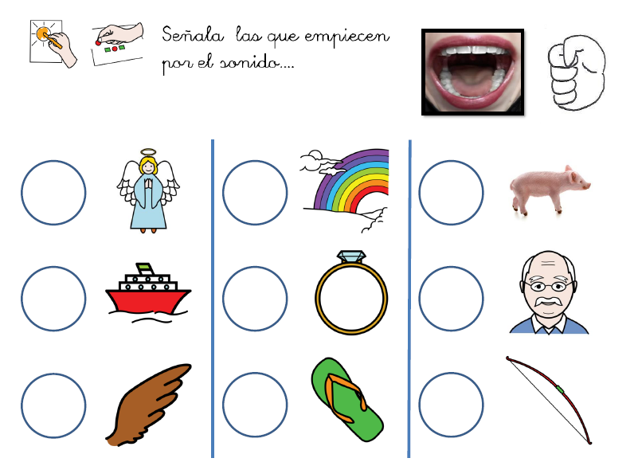**a e i o u**

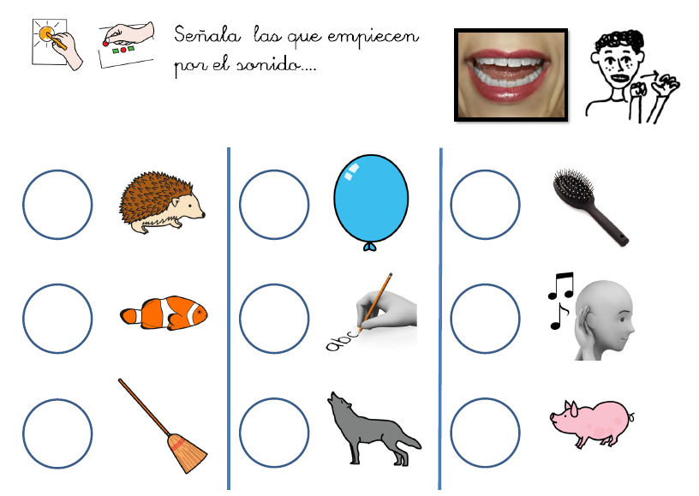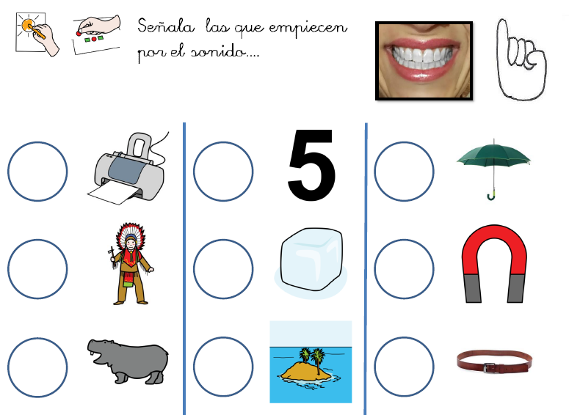

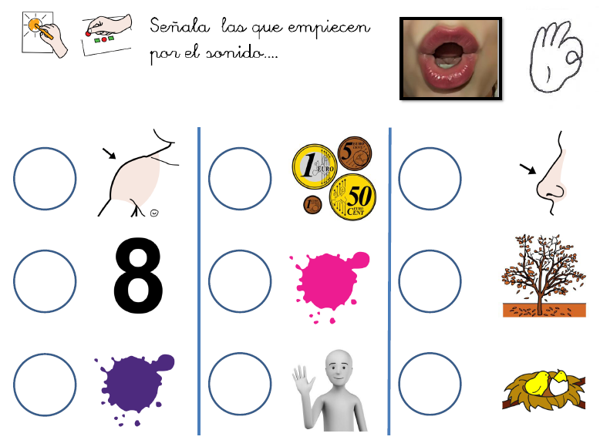

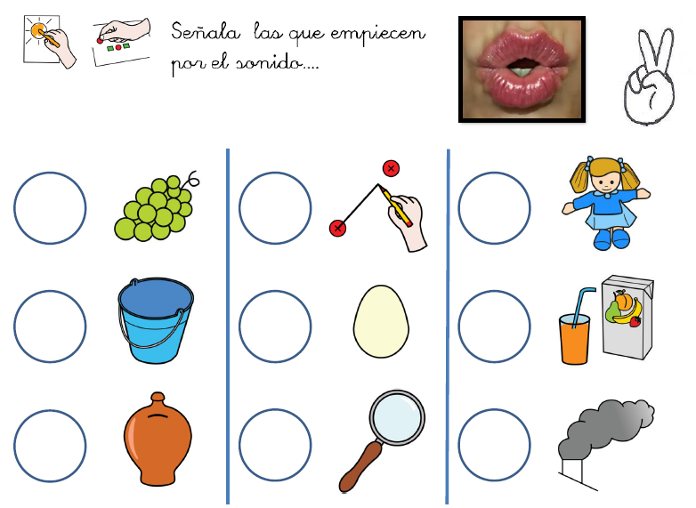

**Objetivo: Reconocer fonema vcálica final de cada palabra**

**Actividad: Identificar sonido final de cada palabra y redondear con lápiz rojo la vocal final.**

|  |  |
| --- | --- |
|  |  |
|  |  |
|  |  |
|  |  |